# CALENDARIO LITURGICO SETTIMANALE

Dal 16 al 23 Marzo 2014

|  |  |  |
| --- | --- | --- |
| **DOM. 16**  **II Domenica di Quaresima**  **della Samaritana** | 7.30  8.30    10.30  18.00 | Giusto Guglielmo e Baccaglini Ugolina    **S. Caterina:** Borgonovo Giuseppe  per tutti i Parrocchiani  Isella Primo, Luigia e Attilio |
| **LUN. 17**  Feria | 6.30  18.00 | S. Messa  Intenzione dell’offerente |
| **MAR. 18**  Feria | 6.30  18.00 | S.Messa  Mario, Maria e Fam. Borgonovo |
| **MER. 19**  **S. Giuseppe sposo della B.V. Maria** | 6.30  18.00 | S.Messa  **a S. Francesco:** Vincenzo Siervo e Morra Anna |
| **GIO. 20**  Feria | 6.30    16.00  18.00 | S. Messa  **alla Residenza Anziani:** Intenzione dell’offerente  **a S. Caterina:** Spreafico Giancarlo / Negri Giuseppe |
| **VEN 21**  Feria Aliturgica | **15.00**  18.00  **20.30** | **Via Crucis Decanale**  Via Crucis per i Ragazzi  **Via Crucis a Erba in memoria dei Martiri Missionari** |
| **SAB. 22**  **Messe Vigiliari** | 15.00  17.00  18.00 | Confessioni  **S. Francesco:** Fa. De Palma  -  Arturo e Luigia Biffi / Emilia |
| **DOM. 23**  **III Domenica di Quaresima**  **Di Abramo** | 7.30  8.30    10.30  18.00 | Intenzione dell’offerente    **S. Caterina:** Intenzione dell’offerente  per tutti i Parrocchiani  Fam. Binda e Panzeri / Ambrogio e Maria |

**Don Ottavio : 031650103 – 3383317106**

**Don Piero : 031696734 – 3392643705**

**Oratorio : 031650145**

**segreteriaparrocchiale@alice.it**

**via A. Appiani 24, 22046 Merone**

**PARROCCHIA Ss. GIACOMO e FILIPPO MERONE**

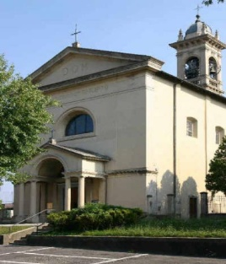

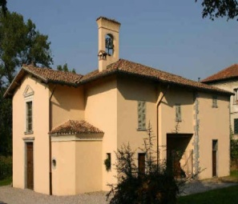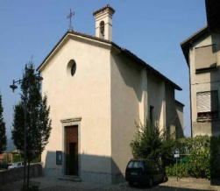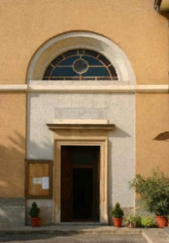

**16 MARZO 2014 – Anno II, n° 67**

**- II DOMENICA DI QUARESIMA della SAMARITANA -**

*Es 20, 2 – 24: La teofania al Sinai e la rivelazione del Decalogo.*

*Sal 18(19):Signore, tu solo hai parole di vita eterna.*

*Ef 1, 15 – 23: Il Padre vi dia uno spirito di rivelazione per comprendere la grandezza della sua potenza, che egli manifestò in Cristo.*

*Gv 4, 5 – 42: La Samaritana.*

“La liturgia della quaresima è il sovrano affermarsi di questa salvezza avvenuta, Gesù Cristo. Gesù Cristo che domina l’uomo che domina la natura, il cosmo, il mondo e tutta quanta la sua storia. La figura matura di Cristo, questo uomo nuovo, si palesa secondo tutta la forza della sua novità, così che il gioco della vita si sarebbe poi deciso nell’accettare questa misura nuova oppure nell’affondarsi schiavi del vecchio. Tutta la fede è qui: tutta la fede è nello sguardo che portiamo a questa persona, nella reazione che abbiamo a questa presenza.” L’incontro di Gesù con la donna Samaritana documenta il cambiamento della vita di questa donna proprio a partire da questa novità che le si è presentata davanti come “uomo” e umanità nuova. Non contano più le antiche convenzioni, ne i luoghi comuni nei quali trovare giustificazioni al suo comportamento (“il nostro padre Giacobbe … qui o su un altro monte dove adorare … rapporto tra uomo e donna o tra giudei e samaritani …”). Una misura nuova è entrate nel mondo, una proposta nuova è entrata nella vita. “Mi ha detto tutto quello che ho fatto”: è la scoperta che la vita può essere vissuta solo alla luce di Dio. Così la samaritana si arresta all’evidenza che la sua esistenza senza di Dio non ha consistenza e la vita fin ora condotta non corrisponde alla verità, ma ad una idea che di volta in volta segue le proprie reattività, le proprie istintività e comodità, e, un ultimo, la convenienza imposta dal potere della società. Così, anche oggi, regna la confusione e non ci sono più punti di riferimento, quasi che credere in Dio o non credere faccia lo stesso; si vive in una sorta di approssimazione impressionante, e, sempre più lontani da Dio, l’esistenza è abbandonata alla deriva diyyhbloikjuhgfrdcv una precarietà morale sconcertante. “ Come si può rispondere all’ansia affascinata e confusa dell’uomo post-moderno, se non educando uomini e donne fin dalla prima infanzia ad accogliere il mistero che ci abbraccia e al dono totale di se? Lo smarrimento circa i fondamentali del vivere – che cosa sia l’amore, che cosa sia la differenza sessuale, che cosa dire vuol dire procreare ed educare, perché si debba lavorare, perche una società civile plurale possa essere più ricca di una società monolitica, come poterci incontrare reciprocamente per edificare comunione effettiva di tutte le comunità cristiane e vita buona nella società civile, come rinnovare la finanza e l’economia, come guardare alle fragilità della malattia, alla morte, alla fragilità morale, come cerare la giustizia, come condividere incessantemente imparando il bisogno dei poveri … – tutto questo deve essere riscritto di questi tempi, ripensato e perciò rivissuto”. Solo un centro affettivo esauriente da senso vero alla vita: solo se c’è qualcosa che tiene, la vita non cade giù. Gesù non era solo un uomo. È un avvenimento che, annunciato nei secoli, ci raggiunge ancora oggi. Il vero problema è che l’uomo lo riconosca con amore.

**UN ANNO CON PAPA FRANCESCO**

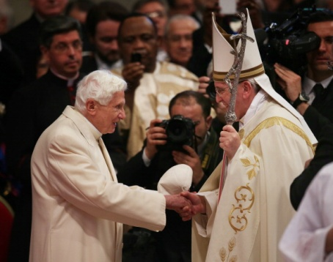Era la serata di mercoledì 13 marzo 2013. Alle 19.06, dal comignolo della Cappella Sistina nella quale il Collegio Cardinalizio era riunito in Conclave dal lunedì precedente fuoriuscì la tanto attesa fumata bianca. Al quinto scrutinio i porporati avevano eletto il successore di Benedetto XVI, che un mese prima aveva rinunciato a esercitare il ministero petrino. Si trattava del cardinale Jorge Mario Bergoglio, arcivescovo di Buenos Aires, primo Pontefice sudamericano e gesuita. Da quella serata, dalla significativa scelta del nome - Francesco - e dal primo saluto alla grande folla riunita in piazza San Pietro («voi sapete che il dovere del Conclave era di dare un Vescovo a Roma. Sembra che i miei fratelli cardinali siano andati a prenderlo quasi alla fine del mondo...»), è seguito un anno ricco di parole e gesti ricchi di sapienza evangelica e pastorale. Bergoglio non svolge il suo compito come un esecutore di un piano prestabilito, ma reagisce ai richiami e agli impulsi del cuore. Di prestabilito rispetto al suo operare c’è il suo essere, cristiano e umano, la sua intelligenza, la sua fede, la sua umanità, la sua storia di figlio di emigrati italiani, la sua esperienza maturata nell’Argentina dei desaparecidos e vissuta tra la complessità confusa e conflittuale del mondo latinoamericano, senza dimenticare la forza e l’ordine interiore forgiato dagli esercizi spirituali di sant’Ignazio. Tutto questo egli lo ha unificato nel nome-simbolo di Francesco, che nella visita ad Assisi (4 ottobre 2013) ha caricato di ulteriori significati rispetto alla primitiva intuizione. Così è per il suo linguaggio, il linguaggio del cuore, come ha detto di recente a una comunità pentecostale protestante: un linguaggio - egli diceva - fatto di nostalgia e di gioia, di nostalgia per la separazione e di gioia per la fraternità ritrovata. “Siamo fratelli”, diceva con voce sommessa e suadente, e possiamo dircelo tra le lacrime come Giuseppe in Egitto quando incontrò i fratelli che lo avevano venduto e si riconobbero. È il Papa della misericordia e della tenerezza, che ha chiesto alla Chiesa di uscire dalle sue sicurezze difese a suon di “bastonate inquisitorie”, ripiegata su se stessa alzando barriere moralistiche o disciplinari che oscurano la brillante luminosità del Vangelo. La sua attitudine a stare in mezzo alla folla, anche quando è pressante e potrebbe essere pericoloso: «Si deve avere fiducia nella gente». Essa non è generica accozzaglia di individui, ma è formata da persone amate da Dio, e suo popolo che detiene il motivo e il fine dell’esistenza del pastore. Per questo egli ha marcato la sua identità sacramentale di vescovo e la sua appartenenza ecclesiale alla Chiesa di Roma, presidente nella carità delle Chiese sparse nel mondo. A questo popolo radunato per la sua elezione fin dal primo incontro ha chiesto d’invocare la benedizione di Dio per lui. L’immagine di Francesco curvo davanti alla folla silenziosa e orante in piazza S. Pietro nel momento iniziale del suo pontificato, quando nasce come per germinazione la sua paternità/fraternità universale è stata e rimane nella memoria e nella coscienza collettiva la scintilla che ha acceso una grande luce sulla sua missione.

**LA SANTA MESSA QUOTIDIANA**

**Accogliendo i ripetuti inviti dell’Arcivescovo, propongo il gesto della S. Messa quotidiana come impegno quaresimale per tutti: oltre alla S. Messa celebrata all’orario consueto delle ore 18.00, vorrei che si possa iniziare la giornata con l’Eucarestia come segno che aiuta a mettere Dio al centro della vita. Perciò, riprendendo l’antica abitudine delle nostre parrocchie, celebrerò la S.Messa ogni mattina dal Lunedì al Giovedì per tutto il tempo di Quaresima alle ore 6.30 in parrocchia.**

**QUARESIMA 2014 … per un cammino**

* **Domenica** ore 10.30 S. Messa delle Famiglie e pomeriggio in oratorio per tutti ragazzi/e gioco organizzato merenda e incontro di preghiera.
* **Venerdì:** Via Crucis: ore 15.00 Anziani e pensionati, ore 18.00 per i Ragazzi, ore 20.30 per tutti.
* **Incontri e testimonianze: “Il campo è il mondo “**

**-** **Mercoledì 19 marzo:** “la missione nasce proprio da questo fascino divino da questo stupore dell’incontro”:con Don Ottavio

**-Venerdì 28 marzo:** film : Hannah Arendt.

**-Mercoledì 2 aprile:** Papa Giovanni XXIII e Papa Giovanni Paolo II :con Luigi GeninazziGiornalista

**-Mercoledì 9 Aprile:** “missione, vodka e rosario”, sedici anni in Siberia:

con Don Ubaldo Orlandelli, missionario della Fraternità Sacerdotale di S. Carlo Borromeo .

**QUARESIMA DI CARITA’**

Da Domenica 16 Marzo e per tutte le domeniche di quaresima saranno raccolti generi alimentari per la Caritas Parrocchiale in aiuto alle famiglie bisognose della comunità. Tale proposta è rivolta anche ai ragazzi all’appuntamento del catechismo e dell’oratorio.

In particolare raccoglieremo da:

Domenica 16/03 PASTA E RISO.

Domenica 23/03 OLIO, ZUCCHERO, SALE.

Domenica 30/03 SCATOLAME E LEGUMI.

Domenica 06/04 PRODOTTI PER LA CASA E IGENE PERSONALE.

**PROMEMORIA**

* **Venerdì 21 Aprile**  la Via Crucis delle ore 20.30 verrà celebrata a Erba in occasione del ventiduesima giornata di preghiera e di digiuno per i Martiri Missionari.
* **Domenica 23 Marzo** Pellegrinaggio Quaresimale all’Abbazia di S. Colombano Bobbio (PC) e Castell’Arquato
* **Martedì 1 Aprile :** alle ore 21.00: Via Crucis in Duomo Con L’Arcivescovo